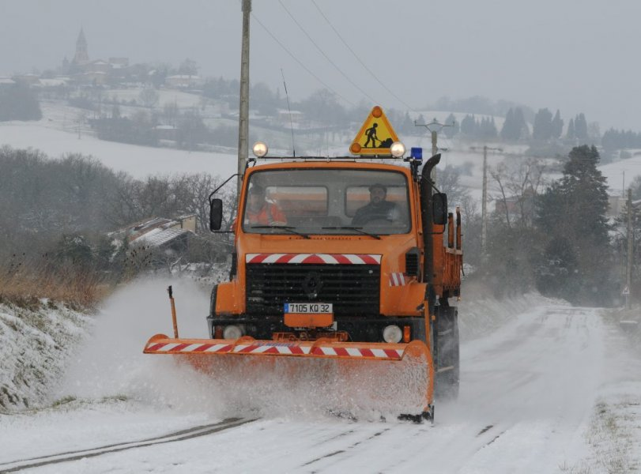
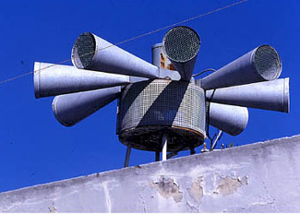
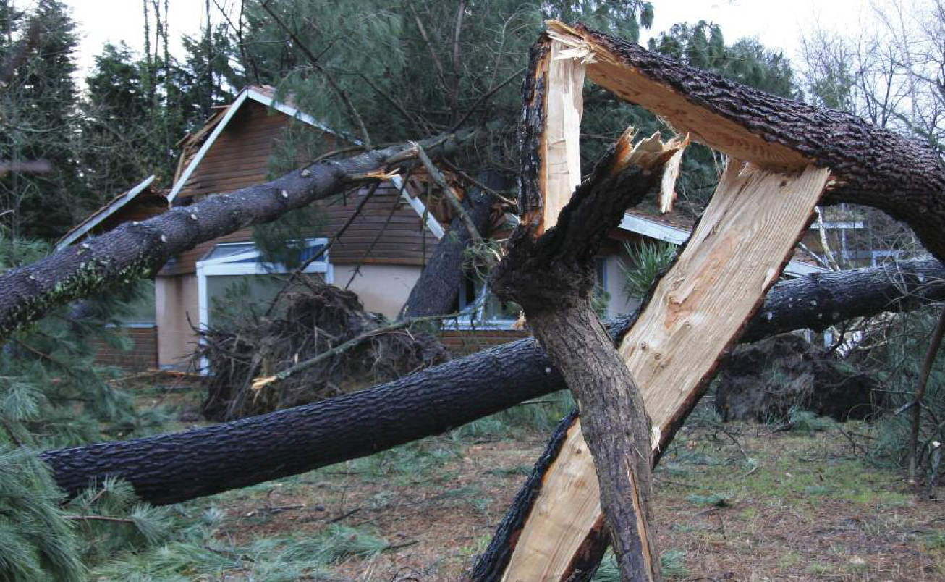
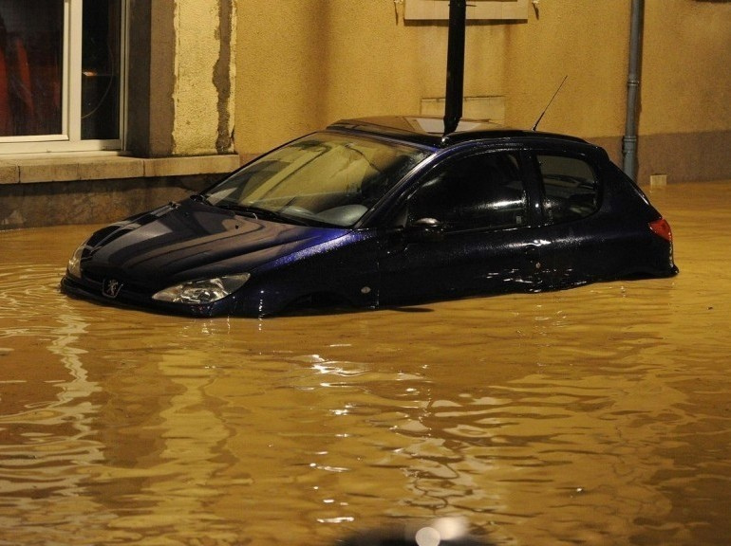
Cabinet du préfet
service interministériel de défense et de protection civiles
juillet 2013
Plan communal de sauvegarde
de la commune de
Blason
de la commune

SOMMAIRE

I – Analyse des risques dans la commune | page 4
II – Mesures propres à tous les risques | page 6
A – Annuaire d’urgence | Page 6
B – Alerte de la population | Page 9
C – Dispositif d’accueil de la population sinistrée | Page 9
D – Recensement des moyens matériels | Page 10
III – Mesures spécifiques à un risque identifié | Page 13
IV – Annexes | page 25

Cheminement de l’alerte

évènement

La situation peut-elle entraîner des risques pour la population ?
Déclenchement du PCS
En heures ouvrables
Pompiers
(prévenus par témoins)

Maire ou adjoints

Fin

Secrétariat Mairie

Annuaire de crise
(prévenir le maire et le responsable des actions communales)

En heures non ouvrables
non
oui

I – Analyse des risques dans la commune

La première étape consiste au recensement des risques présents sur le territoire de la commune. Différents documents recensent ces risques :

1) Le dossier départemental des risques majeurs (DDRM)

Ce document est élaboré par la préfecture a été envoyé à toutes les communes. Il est téléchargeable sur le site de la préfecture à l’adresse http://www.territoire-de-belfort.gouv.fr/ Publications/le dossier départemental des risques majeurs dans le Territoire de Belfort

2) Le dossier de transmission d'information aux maires (TIM)

Pour chaque commune à risques, le Préfet est chargé de rédiger un dossier sur les risques présents dans la commune, appelé la transmission d'informations aux maires (TIM).

Ce dossier contient les différents risques auxquels la commune est exposée, la cartographie du zonage de ces risques, la liste des arrêtés de reconnaissance de l'état de catastrophe naturelle, un modèle d'affiche communale. Il est consultable à la Préfecture et à la Mairie.

Il sert de base de travail à l'élaboration, par le maire, du plan communal de sauvegarde.

3) Le dossier d'information communal sur les risques majeurs (DICRIM)

Le DICRIM précise les mesures de prévention, de protection et de sauvegarde répondant aux risques majeurs susceptibles d'affecter la commune et comporte également les consignes de sécurité seront mises en œuvre en cas de réalisation du risque.

N.B. : dans le Territoire de Belfort, les dossiers de transmission d'information aux maires et les dossiers d'information communal sur les risques majeurs ont été réalisés sur le même support.

Tableau récapitulatif des risques présents
sur le territoire de la commune

Type de risques |  |  | Présent dans la commune
naturels | inondation
naturels | sismique
naturels | Mouvement de terrain
aléas climatiques | Vigilance météo | Vent-violent
aléas climatiques |  | orages
aléas climatiques |  | Neige/verglas
aléas climatiques |  | pluie-inondation
aléas climatiques |  | Inondation
aléas climatiques | Grand froid et canicule
technologiques | Industriel
technologiques | transport matières dangereuses | Par voie routière
technologiques | transport matières dangereuses | Par voie ferroviaire
technologiques | transport matières dangereuses | Par canalisation
technologiques | nucléaire
technologiques | Rupture de barrage
sanitaires | épizooties
sanitaires | Pandémie grippale
sanitaires | interruption durable d'alimentation en eau potable


N.B : Chaque risque présent sur le territoire de la commune est identifié par une croix dans la dernière colonne

II – Mesures propres à tous les risques

A – Annuaire d’urgence

1 - Poste communal de crise (PCC)

Direction et coordination de l’action communale

cellule de commandement

(responsable de la cellule de crise communale :

directeur des opérations de secours/maire et responsable des actions communales)

Nom-prénom | Domicile | Portable | Professionnel | e-mail

cellule fonctionnement du PCC

(accueil téléphonique, main courante et transmission des informations)

Nom-prénom | Domicile | Portable | Professionnel | e-mail

mise en œuvre des missions de sauvegarde

cellule actions de protection

(diffusion de l’alerte, application des mesures de protection, d’évacuation, d’hébergement)

Nom-prénom | Domicile | Portable | Professionnel | e-mail

cellule logistique
(voirie, recherche et fourniture de matériel)

Nom-prénom | Domicile | Portable | Professionnel | e-mail

2 - Organisation du PCC

2.1 Localisation ( ne pas oublier qui a les clés ?)

2.2 Moyens à disposition (tables, chaises, téléphones, fax)

3 - Annuaires des services

Sapeurs pompiers (SDIS) |  | 18
Police nationale/Gendarmerie nationale |  | 17
SAMU |  | 15
Préfecture |  | 03.84.57.00.07 numéro actif 24h/24
Répondeur préfecture  Renseigné en cas de vigilance météo orange ou rouge |  | 03.84.57.16.61
Direction départementale des territoires |  | 03.84.58.86.00
Délégation territoriale de l'agence régionale de santé |  | 03.84.58.82.00
Direction départementale de la cohésion sociale et de la protection des populations |  | 03.84.21.98.50
ErDF - GrDF |  | 03.81.90.61.00
France Telecom signalement des dangers relatifs aux câbles et aux poteaux sur la voie publique |  | 0 800 083 083 numéro actif 24h/24
Service d’annonces de crue  http://www.vigicrues.gouv.fr/  http://www.rdbrmc.com/hydroreel2/ |  | 04 37 48 37 48
Météo (Vesoul ou Strasbourg)  www.meteofrance.com |  | 03.84.97 13 13  03 88 40 42 43
Communauté de commune
Territoire Habitat |  | 03 84 36 70 00
Gestionnaires des routes | APRR (A36) | Si comprise dans les limites communales
Gestionnaires des routes | Conseil général | 03.84.90.90.90
Gestionnaires des routes | DIR-EST (RN 1019) | Si comprise dans les limites communales
Gestionnaire des réseaux d’eau
Association de secourisme | ADPC  (Association départementale de protection civile) | 03.84.26.84.26
Association de secourisme | Croix rouge | 03.84.28.00.48
Radio locale (France Bleu Belfort-Montbéliard) |  | 03.84.22.70.65 numéro actif 24h/24

4 - Annuaires des structures particulières

type d’établissement | adresse | Nom du responsable | Téléphone fixe et mobile
garderie
crèche
école maternelle
école primaire
collège
lycée
Maison de retraite
camping
piscine
gymnase
Installations classées
Aires de stationnement pour les gens du voyage
Centres de vacances

5 - Personnes fragiles

Se référer, notamment, aux listes établies dans le cadre du plan canicule

type de personnes | adresse | nom | Téléphone fixe et mobile
personnes isolées
personnes handicapées
personnes médicalisées

B – Alerte de la population

1 - Définition

Mettre en vigilance ou alerter les habitants de la commune afin qu’ils puissent se mettre en sécurité en appliquant les consignes.

2 - Actions

2.1 découpage en secteurs

2.2 messages d’alerte

2.3 moyens d’alerte (haut-parleur, porte à porte, sirène communale, …etc.)

C – Dispositif d’accueil de la population sinistrée

1 - Moyens d’accueil

Liste des sites permettant d’assurer l’hébergement et la restauration d’urgence

bâtiments publics :

nom  +  détenteur des clés | adresse | téléphone fixe et portable | surface | capacité  (lits, restauration) | équipements  (WC, sanitaires…)

bâtiments privés :

nom  +  détenteur des clés | adresse | téléphone fixe et portable | surface | capacité  (lits, restauration) | équipements (WC, sanitaires…)

D – Recensement des moyens logistiques et humains de la commune

1 - Matériels

moyens | nom-prénom | domicile | téléphone fixe et portable
Tronçonneuses
Tracto-pelles
Tracteurs
Camions/utilitaires
Groupes électrogène
Bâches
Moyens de transports en commun (bus, mini-bus)

2 - Ravitaillement

besoins alimentaires | nom-prénom  nom enseigne | adresse | téléphone fixe et portable

3 - Hébergement

besoins matériels | nom-prénom | domicile | téléphone fixe et portable
couvertures
tapis de sol
matelas

4 - Personnes parlant une langue étrangère

langue | nom-prénom | domicile | téléphone fixe et portable

5 - Professions médicales

Qualité/spécialité | nom-prénom | domicile | téléphone fixe et portable

III – Mesures spécifiques à un risque identifié
(inondations, transport de matières dangereuses, risques industriels …)

IMPORTANT
Les tableaux suivants pré-renseignés ne sont pas exhaustifs, il est donc souhaitable que les conséquences et les actions soient adaptées au contexte local et soient complétées d'éléments factuels locaux (barrer rue xxxxx, surveiller en priorité tel secteur ou telle maison, etc …).

1 - Risques naturels

1.1 risque inondation

définition du risque
Une inondation est une submersion plus ou moins rapide d’une zone, habituellement hors d'eau, avec des hauteurs d'eau variables.
conséquences
L'inondation peut se manifester de différentes manières :
- Débordement direct du cours d'eau
- Remontée des nappes souterraines (par infiltration)
- Ruissellement en secteur urbain, pour cause de saturation du réseau de collecte des eaux pluviales par exemple
actions
- Surveiller les secteurs à risque
- Informer la population située à l'intérieur des secteurs à risque de la conduite à tenir
- Recenser les besoins et les transmettre très rapidement au poste communal de crise en Mairie
- Mettre en place des moyens opérationnels en hommes et matériels (exemple : fournir agglos ou palettes pour surélever le mobilier sensible à l'eau)
- Consulter le répondeur de l’automate d’alerte de la préfecture : 03.84.57.16.61
- Surveiller le niveau des eaux, sur http://www.vigicrues.gouv.fr/.
- Vérifier la présence d'embâcle pouvant obstruer l'écoulement (pont, grilles de réseaux d’eaux pluviales, etc...)
- Assurer l’accueil, l’assistance, l’hébergement, l’approvisionnement des personnes éprouvées ou sinistrées

1.2 risque sismique

définition du risque
Un séisme est une fracturation brutale des roches en profondeur, créant des failles dans le sol et parfois en surface et se traduisant par des vibrations du sol transmises aux bâtiments. Les dégâts observés sont fonction de l'amplitude, de la durée et de la fréquence des vibrations.
conséquences
- Les services de secours classiques sont saturés de demandes d'intervention
- Les dommages peuvent affecter les personnes et les biens
- La circulation est perturbée (arbres couchés sur les voies de circulation, effondrements d'édifice, etc…)
- Les réseaux électriques, téléphoniques, gaziers, d'eau potable sont déficients
actions
- Informer la population de la conduite à tenir
- Recenser les besoins et les transmettre rapidement au poste communal de crise en Mairie
- Désigner des responsables dans la cellule de crise pour le recensement du nombre de blessés, des personnes disparues, des besoins urgents pour le relogement et les repas, de l'état des routes et ponts
- Hébergement dans les bâtiments communaux construits aux normes parasismiques
- Regrouper les personnes blessées en deux catégories, celles qui peuvent être déplacées et celles qui doivent rester sur place en lieu sûr
- Faire appel aux personnes qualifiées en secourisme ou en médical (Voir les personnes répertoriées dans le tableau professions médicales dans le chapitre recensement des moyens logistiques et humains de la commune)

1.3 risque mouvement de terrain

définition du risque
Déplacement plus ou moins brutal du sol ou du sous sol ; il est fonction de la nature et de la disposition des couches géologiques. Il est dû à des processus lents de dissolution ou d’érosion favorisés par l’action de l’eau et de l’homme.
conséquences
Effondrement de maisons, glissement de terrain, chutes de bloc ou de pierre
actions
- Prévenir le poste communal de crise en mairie du moindre mouvement de terrain et de la suite de l’événement
- Évacuer les lieux de l'effondrement et ses alentours immédiats
- Mettre en place un périmètre de sécurité interdit à tout autre présence que celle liée au secours et prévoir des itinéraires de déviation en liaison avec les forces de l'ordre
- Prévoir un hébergement, un relogement pour les éventuels sinistrés

2 – Aléas climatiques

2.1 Vigilance météo

définition du risque
Les risques climatiques sont présents sous différentes formes : vent-violent, orages, neige/verglas, pluie-inondation. Les vents-violents ont plusieurs origines : les tempêtes, les orages.
Une procédure de vigilance météo a été créée pour gérer ces risques. Elle est composée d’une carte de France métropolitaine qui signale par département à l'aide d'un code couleur (vert, jaune, orange, rouge) et de pictogrammes (en cas de niveau orange ou rouge), la nature du phénomène météorologique attendu. Cette carte est réactualisée au moins deux fois par jour à 6h et 16h et signale si un danger menace un ou plusieurs départements dans les 24 heures.
Le niveau orange impose une vigilance face à des phénomènes dangereux attendus Le niveau rouge impose une vigilance absolue face à des phénomènes dangereux d'intensité exceptionnelle
conséquences
- Circulation perturbée, routes glissantes ou barrées par des chutes d’arbres
- Chute de matériau, toiture endommagée, transport très difficile
- Personnes âgées, isolées, handicapées, médicalisées bloquées à domicile
- Réseaux électriques et téléphoniques suspendus
actions
S'assurer de la transmission au service interministériel de défense et de protection civile de la préfecture des éventuels changements de numéros téléphoniques des responsables communaux appelés par l'automate d'alerte de la préfecture
- Informer la population de la conduite à tenir en relayant les prévisions liées au phénomène transmis par l'automate d'alerte de la préfecture
- Interdire les manifestations de plein-air prévues dans la commune en fonction de l'aléa annoncé
- Faire évacuer les chapiteaux (si vent violent ou neige), sécuriser les structures fragiles (échafaudage), prévenir les campings, les établissements scolaires
- Suivre l'évolution du phénomène en cours par l'intermédiaire des cartes de vigilance sur http://www.meteofrance.com et les éventuelles ré-actualisations sur le répondeur de la préfecture (03.84.57.16.61)
- Recenser les besoins et les transmettre rapidement au poste communal de crise en Mairie
- Dégager les toitures qui peuvent subir des dommages par le poids de la neige
- Baliser les zones à risques, fermer les établissements scolaires, crèches et halte garderie si nécessaire
- Organiser l'hébergement et/ou le ravitaillement des personnes éprouvées ou sinistrées
- Prévenir les opérateurs de réseaux d'éventuels dégâts pouvant affecter leur réseau (ErDF, France telecom) et en informer aussi la préfecture
- Dégager les arbres sur les voies, Interdire les voies de circulation si nécessaire
- Réquisitionner les matériels nécessaires à la gestion de la crise (pompes, scies, groupe électrogène, etc...)

2.2 Grand froid et canicule

définition du risque
En 2004, la vigilance météorologique a été étendue aux phénomènes « Canicule » et « Grand Froid »
conséquences
GRAND FROID : Les personnes les plus fragiles face au froid sont les personnes âgées, les enfants de moins de un an, les personnes sans domicile fixe qui perdent rapidement leur chaleur corporelle et les consommateurs de produits, comme l’alcool et certains médicaments psychotropes, provoquant une dilatation généralisée des vaisseaux du corps.
Le plan grand froid est opérationnel chaque année du 1er novembre au 31 mars. Il est constitué de trois niveaux d’alerte destinés à organiser l’aide aux personnes fragiles dont les sans-abri.
CANICULE : Les personnes les plus fragiles face au «coup de chaleur» sont les personnes âgées, les enfants de moins de un an, les personnes sans domicile fixe dont la déshydratation peut être extrêmement rapide, et les consommateurs de produits ou de médicaments psychotropes.
Le plan départemental de gestion d’une canicule est opérationnel chaque année du 1er juin au 1er octobre. Il est constitué de 4 niveaux d’alerte destinés à organiser l’aide aux personnes âgées en résidence ou à domicile.
actions
- Informer la population de la conduite à tenir (Alerte)
- Recenser les besoins, et les transmettre rapidement au poste communal de crise en Mairie
- Apporter son concours aux membres du CCAS pour porter secours aux personnes les plus fragiles. (voir tableau des personnes fragiles)
- Dans le cadre du plan « canicule » distribuer des bouteilles d’eau ou des brumisateurs et prévoir l’hébergement dans des salles climatisées (mairie, crèche)
- Signaler à la Préfecture toutes les difficultés concernant le déroulement du plan « Grand Froid » et « Canicule »
- Tenir à jour la liste des personnes âgées résidant dans la commune
- Suivre l'évolution des différents niveaux sur http://www.meteofrance.com

3 - Risques technologiques

3.1 risque industriel

définition du risque
Le risque industriel se caractérise par un accident se produisant sur un site industriel et pouvant entraîner des conséquences graves pour le personnel, les populations avoisinantes, les biens et l'environnement
conséquences
- Des projections/effondrements de matériaux et/ou des lésions interne chez l'humain provoquées par une explosion,
- Brûlures suite au flux thermique lié à un incendie,
- Des irritations de la peau et des yeux, une intoxication, une asphyxie, une pollution de l'environnement suite à une fuite toxique
actions
- Alerte de la population et diffusion de consigne adaptée à l'incident (confinement, évacuation, lieu de rassemblement…)
- Définition d'un périmètre de sécurité avec interdiction de la circulation et mise en place de déviation
- Éventuel hébergement et/ou ravitaillement en dehors de la zone de danger
- Définition d'un point de ralliement
- Recherche de transport pour l'éventuelle évacuation

Pour la commune de BOUROGNE
Les actions à mettre en œuvre figurent
dans le plan particulier d'intervention (PPI) élaboré par la préfecture

3.2 risque transport de matières dangereuses

3.2.1 par canalisations

définition du risque
La commune est traversée par un gazoduc et/ou un oléoduc (réseau de transport) et/ou desservie par une canalisation de distribution de gaz naturel (41 communes du département)
conséquence
- Un incendie déclenché par l’inflammation du produit
- Une explosion
- Une pollution de l’environnement par rupture de la canalisation (suite en autres à des travaux dans le périmètre de sécurité de la canalisation de transport ou à des travaux sur la voirie dans le cas des canalisations de distribution de gaz naturel)
actions
- Donner l’alerte
- Prévenir l'opérateur gestionnaire de la canalisation (numéro d'urgence de l'opérateur)
- Prévenir les services de secours et de sécurité intérieure, la préfecture
- Recenser les besoins et les transmettre rapidement au poste communal de crise en Mairie

Chaque année dans le département, une dizaine d'endommagements de canalisation de distribution de gaz naturel ont lieu dans les communes desservies en gaz naturel (41 communes du département). Le principal risque outre l'inflammation de la fuite est la constitution d'une poche de gaz avec par la suite l'explosion de celle-ci. Le respect de la réglementation impose aux responsables de projets et aux exécutants de travaux d'effectuer des demandes de projets de travaux et des demandes d'intention de commencement des travaux auprès du gestionnaire du réseau de gaz naturel via le guichet unique accessible gratuitement par voie électronique à l'adresse suivante : http://www.reseaux-et-canalisations.ineris.fr. Celui-ci renvoie les plans de ses réseaux avec la position exacte de ses ouvrages et d'éventuelles recommandations à effectuer lors de la fouille. Le respect de cette réglementation est essentielle pour éviter tout risque d'endommagement et assurer la sécurité des travaux.

3.2.2 par voies routières

définition du risque
Le transport par routes d’une matière qui, par ses propriétés physiques ou chimiques, ou bien par la nature des réactions qu’elle est susceptible de mettre en œuvre, peut présenter un danger grave pour l’homme, les biens ou l’environnement. Elle peut être inflammable, toxique, explosive, corrosive ou radioactive.
conséquences
- Incendie, explosion, déversement de substance toxique sur la chaussée
- Propagation aérienne de vapeurs toxiques, pollution des eaux ou du sol
actions
- Donner l’alerte (et diffuser les premières consignes de mise en sécurité à la population riveraine du sinistre) sur instruction du COS (commandant des opérations de secours
- Interdire les rues concernées à la circulation et mettre en place des déviations
- Recenser les besoins et les transmettre rapidement au poste communal de crise en Mairie
- Prévenir les services de secours et de sécurité intérieure, la préfecture
- En cas de pollution aquatique, informer les pêcheurs et les propriétaires de chevaux, bovins…

3.2.3 par voies ferroviaires

définition du risque
Le transport par voies ferrées d’une matière dangereuse qui, par ses propriétés physiques ou chimiques, ou bien par la nature des réactions qu’elle est susceptible de mettre en œuvre, peut présenter un danger grave pour l’homme, les biens ou l’environnement. Elle peut être inflammable, toxique, explosive, corrosive ou radioactive.
conséquences
- Incendie, explosion, déversement de substance toxique à proximité de la voie ferrée
- Propagation aérienne de vapeurs toxiques, pollution des eaux ou du sol
actions
- Donner l’alerte (et diffuser les premières consignes de mise en sécurité à la population riveraine du sinistre) sur instruction du COS (commandant des opérations de secours
- Interdire les rues concernées à la circulation et mettre en place des déviations
- Prévenir les gestionnaires et opérateurs ferroviaires
- Recenser les besoins et les transmettre rapidement au poste communal de crise en Mairie
- Prévenir les services de secours et de sécurité intérieure, la préfecture
- En cas de pollution aquatique, informer les pêcheurs et les propriétaires de chevaux, bovins…

3.3 risque nucléaire

définition du risque
Le risque nucléaire (passage d'un nuage radioactif) est pris en compte dans tous les départements et donc dans toutes les communes.
conséquences
- Le risque d’irradiation : il y a risque d’irradiation lorsqu’un objet ou un individu est soumis à des rayonnements émis par une source radioactive
- Le risque de contamination : La contamination suppose un dépôt de substances radioactives sur les vêtements ou le corps d’un individu, par exemple les poussières radioactives dans l’air respiré ou dans le sol (aliments frais, objets …)
- Rejet accidentel dans l’atmosphère d’éléments radioactifs, en particulier d’iode radioactif. Cet iode radioactif, inhalé ou ingéré expose la population à un risque accru de cancer de la thyroïde, en particulier pour les enfants
actions
La doctrine nationale exposée dans la circulaire interministérielle du 11 juillet 2011 définit le dispositif de stockage et de distribution des comprimés d'iodure de potassium dont les modalités au niveau des communes sont les suivantes :
Pour les communes (chefs lieu de canton) qui sont points d'acheminement intermédiaire de comprimé d'iode (livrés par la CERP grossiste-répartiteur):
prévoir la pièce où sera entreposée les comprimés d'iode, le personnel pour la remise sur place aux autres mairies du canton et prévoir le lieu et le personnel pour la distribution à l'ensemble de la population de la commune
Pour toutes les autres communes : prévoir de retirer les comprimés d'iode dans le point d'acheminement intermédiaire (adresse + nom de la commune à renseigner) et prévoir le lieu et le personnel pour la distribution à l'ensemble de la population de la commune

3.4 rupture de bassins de rétention de la Savoureuse et de la Rosemontoise

(uniquement pour les communes de Chaux, Eloie, Sermamagny, Valdoie)

définition du risque
Rupture d'un ou de plusieurs barrages de rétention des eaux de la Savoureuse et/ou de la Rosemontoise.
conséquences
Déferlement d'une onde de submersion amenant une inondation catastrophique
actions
- A la réception de l'appel téléphonique d'alerte
Si vous habitez dans les zones identifiées jaune, orange et rouge, confinez-vous à l'intérieur de votre habitation et fermer toutes les ouvertures, montez à l'étage si vous en avez un ne sortez sous aucun prétexte
!
Si vous habitez dans la zone identifiée Violette, Montez à l'étage après avoir fermé les ouvertures de votre habitation ou à défaut d'étage rejoignez le point haut le plus proche
- Écouter la radio France bleu Belfort-Montbéliard 106,8Mhz pour connaitre la suite des événements et le signal de fin d'alerte
- Déconseiller les déplacements de parents vers les groupes scolaires
- Prévoir un hébergement, un ravitaillement, un relogement pour les éventuels sinistrés

3 - Risques sanitaires

3.1 épizooties

définition du risque / conséquences
Un certain nombre de maladies animales dites contagieuses (les pestes aviaires, la fièvre aphteuse, les pestes porcines) auraient de très graves conséquences en termes de santé animale (mortalité importante), économique et de santé humaine (possible mutation du virus et transmission à l'homme)
actions
- Contrôler le respect des arrêtés (arrêté préfectoral de mise sous surveillance ou de l'arrêté préfectoral portant déclaration d’infection)
- Participer à la détermination des zones d’enfouissement (identification des captages et des zones sensibles) avec l'ARS et l’hydrogéologue agréé
- Assurer l’approvisionnement en nourriture des habitants situés dans la zone de protection
- Informer la population de sa commune sur la situation et ses conséquences possibles

3.2 risque pandémie grippale

définition du risque
La grippe est une infection respiratoire aiguë, contagieuse, d’origine virale. Une épidémie saisonnière hivernale peut toucher 5 à 15 % de la population. Le délai d’incubation est de un à sept jours et les signes cliniques durent cinq à dix jours : le malade est contagieux 24 à 48 heures avant l’apparition des signes cliniques et le demeure pendant la période symptomatique de la maladie.
Une pandémie grippale est une forte augmentation dans l’espace et le temps au niveau mondial des cas et de leur gravité. Celle-ci est caractérisée par l’apparition d’un nouveau virus grippal contre lequel l’immunité de la population est faible ou nulle. Elle peut résulter d’échanges entre souches animales et humaines en évolution permanente ou de mutations progressives d’un virus animal.
conséquences
Outre son impact sanitaire majeur, une pandémie pourrait provoquer durablement :
- une désorganisation du système de santé en raison de la saturation rapide des services de soins ;
- une désorganisation de la vie sociale et économique ;
- une paralysie partielle de services essentiels au fonctionnement de la société et de l’État.
actions
- Informer la population de la conduite à tenir
- Envisager la mise en place d’un service minimum et développer à cet effet le plan de continuité d'activité de la commune
- Recenser les besoins en masques de protection pour le personnel municipal
- Évaluer la pertinence de la fermeture des structures communales relatives à l'enfance : crèche, accueil périscolaire pour éviter la contamination (en relation avec la préfecture)

3.3 risque d'interruption durable d'alimentation en eau potable

définition du risque
Un réseau d’alimentation en eau destinée à la consommation humaine (eau potable) constitue un élément déterminant pour le fonctionnement d’une société moderne organisée. Ces installations ne sont pas à l’abri de défaillances diverses ou d’actes de malveillances (rupture d’une canalisation d’eau potable ou pollution du réseau d’eau potable).
conséquences
L'interruption de la distribution en eau potable suite à la rupture d'une canalisation ou à une pollution
actions
- Informer la population de la conduite à tenir
- Recenser les besoins, et les transmettre rapidement au poste communal de crise en Mairie
- Avertir le gestionnaire qui détient la compétence du réseau de distribution d'eau potable sur la commune
- Interdire la consommation d’eau impropre ou restreindre son utilisation
- Prendre les mesures nécessaires pour protéger la santé des personnes
- Prévoir un stock d’eau potable pour une distribution aux familles en liaison avec le gestionnaire du réseau de distribution d'eau potable
- Tenir à disposition les citernes d’eau du bétail utilisées par les agriculteurs pour les besoins d’eau non potable

IV – Annexes

1 - Message à la population

Message à la population

Origine du message : | □ Mairie  □ Préfecture  □ Pompiers  □ Gendarmerie / Police  □ autres
Jour/date/année :

Heure :

Exposé des faits : | A la suite de l’accident/l’événement …………………………
Consignes : | vous êtes invités à suivre les consignes suivantes………..
Modes de diffusion : | □ par radio France Bleu Belfort  □ par affichage en Mairie  □ par téléphone  □ par porte à porte par les responsables de secteurs (le cas échéant)

2 - Arrêté de réquisition

ATTENTION !!!
Le maire peut réquisitionner uniquement
!
!
les moyens situés sur sa commune

Arrêté municipal de réquisition

Le Maire de la commune de…………………….,

Vu l’article L.2212-2 du code général des collectivités territoriales,

Considérant l’accident, l’événement…………………………………………………….survenu le
…………………………………..à………………………………heures…………,

Vu l’urgence,

ARRETE

ARTICLE 1er : L’entreprise xxx est réquisitionnée, avec les moyens en personnel et en matériel dont elle dispose, en vue d’exécuter la prestation (préciser la nature, le lieu de la prestation) nécessaire à l’organisation de secours au profit de xxx (SDIS le plus souvent).

ARTICLE 2 : Préciser toute indication utile à la bonne exécution de la réquisition et en particulier les nom, prénom, qualité et fonction de l’autorité responsable du contrôle de l’exécution des travaux et autorisée à constater le service fait (service maître d’œuvre ou conducteur d’opération)

ARTICLE 3 : La réquisition est exécutoire dès réception du présent ordre et jusqu’au xxx.

ARTICLE 4 : Le présent ordre de réquisition sera notifié à M. xxx (requis).

ARTICLE 5 : Le commandant de la brigade de Gendarmerie ou le directeur départemental de la sécurité publique, le directeur départemental des services d’incendie et de secours sont chargés, chacun en ce qui le concerne, de l’exécution du présent arrêté dont une copie sera envoyée à Monsieur le Préfet du Territoire de Belfort.

Fait à ………………….,le …………………..

Le Maire

3 - Cartographie

Prévoir une cartographie de la commune recensant :

- les zones à risques identifiés (inondations, industriels, etc.…)

- les barrages routiers ( en fonction du type de crise)

- la signalisation des établissements prioritaires (écoles, maison de retraite, etc.…)

- pour l’alerte : les différents découpages par secteurs et référents

Cette cartographie permet une analyse rapide de la situation permettant d’envisager l’évacuation d’un secteur, les déviations routières, etc.….

